COMUNIDAD DESTACA AVANCES PRESENTADOS EN LA AUDIENCIA DE RENDICIÓN DE CUENTAS DEL ALCALDE DE PASTO
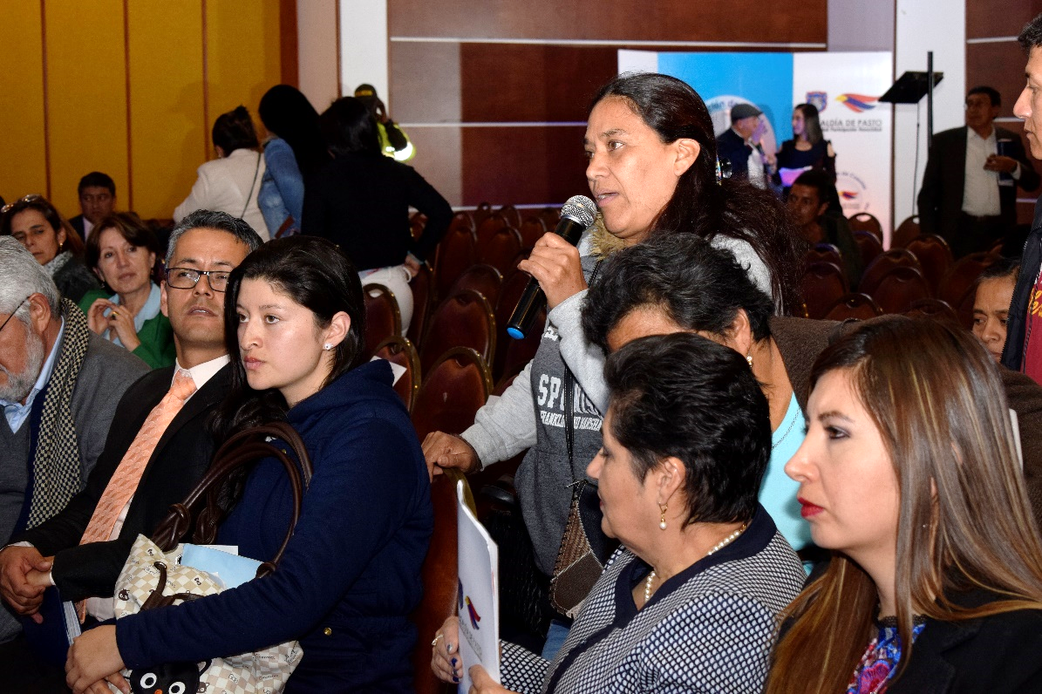
La comunidad pastusa acudió masivamente a la audiencia pública de rendición de cuentas del alcalde de Pasto, Pedro Vicente Obando Ordoñez, cumplida el miércoles 8 de agosto en el salón Centro de Convenciones del Hotel Cuellar´s, donde el mandatario local presentó los principales avances en el cumplimiento de metas en el plan de desarrollo municipal “Pasto educado, constructor de paz”.
Tras el informe presentado, voceros de la comunidad manifestaron su satisfacción con los logros alcanzados hasta la fecha, el representante de la Mesa de Víctimas Municipal Javier Balcázar, expresó “el alcalde se ha comprometido con la educación que es lo más importante en nuestra ciudad y en nuestro país. Las cuentas han sido claras, cualquier ciudadano puede acceder a ellas y tiene la capacidad de conocer y saber, no hay nada oculto, todo se ha hecho con transparencia, las licitaciones han sido públicas y abiertas”.
Oswaldo Tulcán, edil de la Comuna 5 manifestó que para él existen dos situaciones, “la primera es que todas las obras están avanzando y la esperanza que nosotros tenemos es que en la próxima rendición de cuentas ya estén finalizadas. Pienso que se va dando la talla de lo que se prometió y lo que se está cumpliendo”.
Por su parte, el presidente de la Unión General de Trabajadores Informales UGTI Regional Nariño, José Luis Martínez se refirió a varios aspectos en la que su organización ha sido escuchada. “Para nosotros es muy importante el tema de la rendición de cuentas, queremos resaltar el trabajo de la Administración, en el caso de los compañeros trabajadores informales específicamente con quienes ya se hizo el programa de reconversión laboral y que laboraban en las carretillas de tracción animal”. De igual manera resaltó la expedición del decreto que creó el escenario de concertación y de solución a la problemática del sector informal. “Tenemos cosas pendientes y creemos que en el transcurso de estos meses vamos a tener la logística para poder desocupar un poco más el espacio público y mejorar la calidad de vida de muchos trabajadores informales. Nosotros felicitamos la Administración vemos su transparencia y este es uno de los primeros puntales para Colombia, para terminar la corrupción que es la que nos tiene acabados y en esta pobreza extrema”, concluyó el representante de la UGTI.
Somos constructores de paz

ALCALDÍA DE PASTO CONMEMORARÁ TERCERA VERSIÓN DEL DÍA DEL PERDÓN Y LA RECONCILIACIÓN
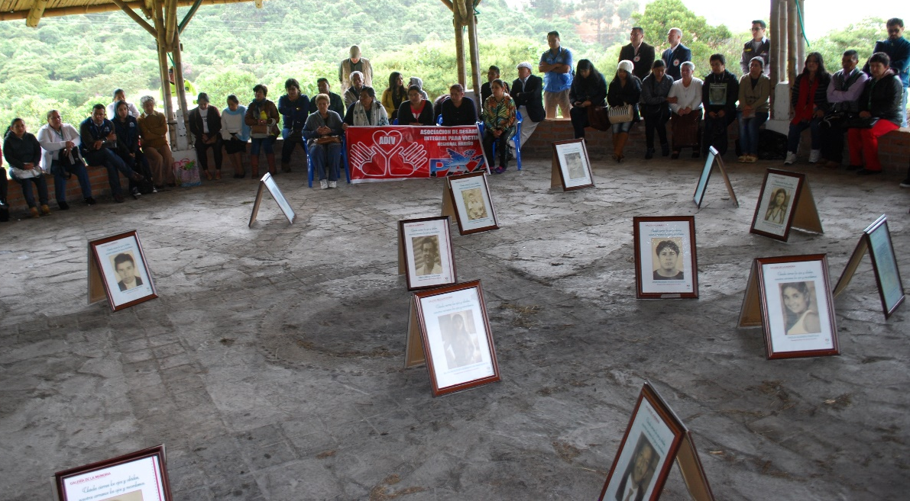
La Alcaldía de Pasto inicia la conmemoración del “Día del Perdón y la Reconciliación” el viernes 10 de agosto, en el parque de San Andrés - Rumipamba a partir de las 8:00 de la mañana, con un acto simbólico, que será iniciado por el mandatario local Pedro Vicente Obando Ordóñez.
La conmemoración de esta tercera versión se hace en la segunda y tercera semana del mes de agosto, que ha sido institucionalizada mediante el Acuerdo Municipal 019 del 13 de julio de 2016, como parte de una estrategia de construcción social y comunitaria. La programación se realizará en los días 10, 23 y 24 de agosto del presente año.
Desde la Administración Municipal, se trabaja diariamente para que Pasto sea un territorio constructor de paz, por ello los invitamos a disfrutar de la programación en un acto donde el perdón y la reconciliación se conviertan en la base de nuestra sociedad nariñense y seamos un ejemplo a nivel nacional y mundial.
Información: Secretaria de Gobierno, Carolina Rueda Noguera, celular: 3137652534
Somos constructores de paz

SECRETARÍA DE TRÁNSITO Y TRANSPORTE AVANZA CON OPERATIVOS DE CONTROL A VEHÍCULOS DE CARGA, TRÁFICO PESADO Y SERVICIO PÚBLICO
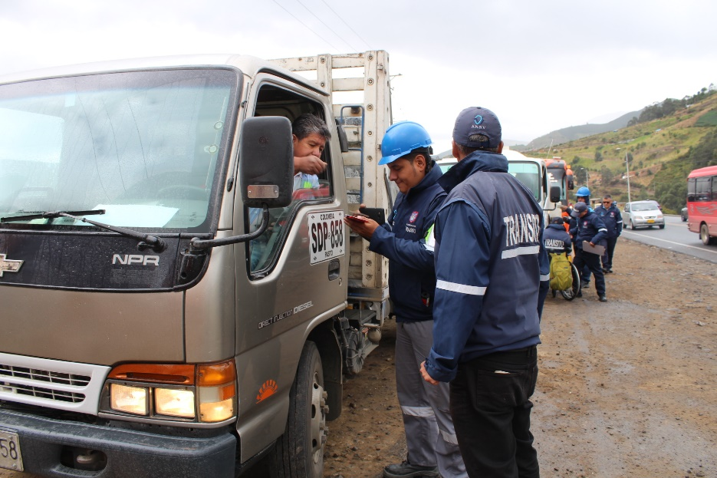
De manera positiva la Alcaldía de Pasto a través del equipo de Seguridad Vial de la Secretaría de Tránsito y Transporte, desarrolla en la vía al corregimiento de Catambuco, sector de Las Areneras, operativos de control a vehículos de carga, tráfico pesado y de servicio público, con el objetivo de revisar la documentación de los conductores, su equipo de prevención y seguridad vial, el estado técnico-mecánico de los automotores y asimismo tomar pruebas de alcoholemia.
El coordinador de Seguridad Vial, Moisés Narváez, indicó que estas labores se adelantan con el apoyo de la Agencia Nacional de Seguridad Vial, verificando que los vehículos que ingresan y salen de la ciudad circulen en óptimas condiciones y sus conductores acaten las normas de tránsito. “El objetivo de estas inspecciones es mejorar la seguridad vial del municipio y prevenir posibles causas de siniestros de tránsito. En estos controles también se hace una revisión de llantas, direccionales, sistema de frenos, luces y fugas, entre otros aspectos, con el apoyo de equipos del personal de la Agencia Nacional de Seguridad Vial”, precisó el funcionario.
El balance de la jornada Indicó que entre las infracciones más recurrentes se encuentran no portar el equipo de seguridad vial o llevar algunos elementos vencidos como el extintor, falta de documentación y fugas de líquidos, por lo que el funcionario señaló, que con estas acciones se les recuerda a los conductores la importancia de tener siempre en adecuadas condiciones sus vehículos.
El conductor Andrés Zambrano López destacó la pertinencia de este tipo controles y dijo que es fundamental revisar de manera periódica documentos, estado técnico- mecánico de los vehículos y elementos que conforman el kit de carreteras.
Igualmente, Edwar Santacruz expresó que con estas labores se fortalecen las medidas de seguridad y prevención a la hora de hacer uso de las vías, enfatizando en el cumplimiento de todas las normas del Código Nacional de Tránsito.
Cabe señalar que de manera simultánea, el personal operativo realiza controles a las formas de transporte ilegal, garantizando además el cumplimiento de los decretos a las restricciones vehiculares que actualmente operan en Pasto y sancionado a quienes con sus vehículos parquean en zonas prohibidas y persisten en la invasión del espacio público como andenes y zonas verdes.
Información: Moisés Narváez, Coordinador de Seguridad Vial de la STTM, celular: 3014608845
Somos constructores de paz

LICITACIÓN PÚBLICA PARA PRESTACIÓN DEL SERVICIO DE CONECTIVIDAD DE INTERNET
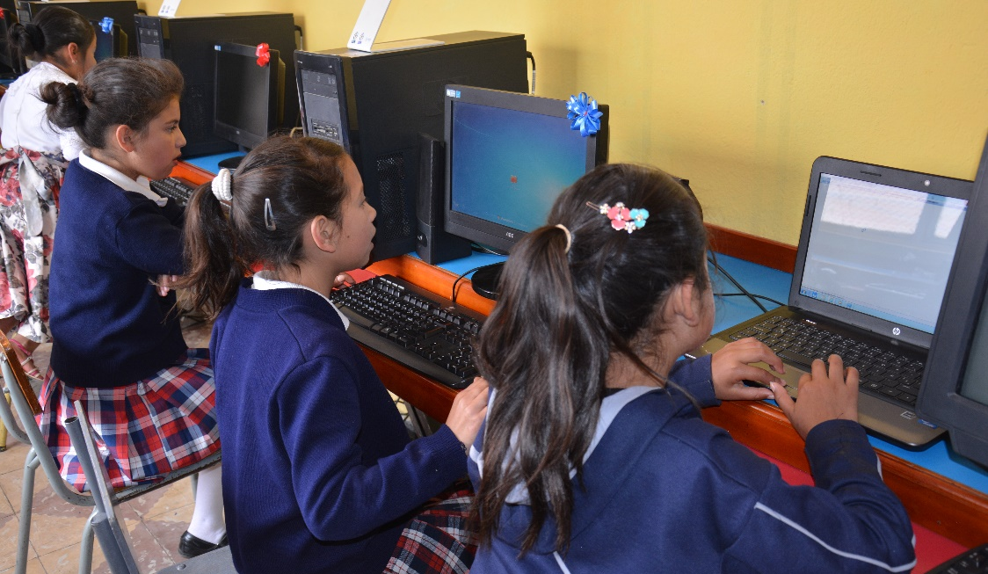
La Alcaldía de Pasto informa a todos los interesados que abrió la licitación pública para la prestación del servicio de conectividad de internet a los establecimientos educativos públicos del municipio de Pasto, por medio de la implementación del proyecto Conexión Total - Red Educativa Nacional del Ministerio de Educación Nacional; por una cuantía de $1,170,401,985.
Para más información sobre el proceso puede realizar la consulta en el SECOP a través del enlace: https://bit.ly/2KIAoD5
Somos constructores de paz

SECRETARÍA DE LAS MUJERES ORIENTACIONES SEXUALES E IDENTIDADES DE GÉNERO CONTINÚA CON LAS JORNADAS DE CAPACITACIÓN SOBRE VIOLENCIA BASADA EN GÉNERO Y LA LEY 1257
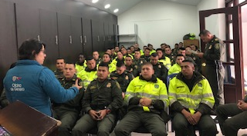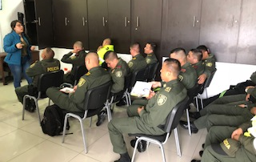
Como parte de la estrategia para promover el respeto por vida, la equidad y la inclusión, la Alcaldía de Pasto a través de la Secretaría de las Mujeres, Orientaciones Sexuales e Identidades de Género mantiene las acciones de prevención, respeto y sensibilización a la ciudadanía a través de las jornadas de capacitación sobre Violencia Basada en Género – VBG y la Ley 1257 de 2008.
En esta oportunidad, 126 personas que hacen parte de la Policía Metropolitana de San Juan de Pasto recibieron información sobre la ruta de atención a mujeres víctimas de Violencia Basada en Género - VBG, perspectiva de género, prevención y sanción para evitar la discriminación contra las mujeres. De igual manera se socializó la Ley 1761 de 2015, que tiene como objeto caracterizar el feminicidio como un delito autónomo, para garantizar la investigación y sanción de las violencias contra las mujeres por motivos de género y discriminación.
Estas capacitaciones buscan fortalecer el accionar de la Policía Metropolitana como estrategia de mitigación frente a la VBG y de concientizar a este personal institucional para que se garantice los derechos de las mujeres.
Información: Karol Eliana Castro Botero, Secretaría de las Mujeres, Orientaciones Sexuales e Identidades de Género, celular 3132943022
Somos constructores de paz
ALCALDÍA DE PASTO INFORMA A LAS MADRES GESTANTES, QUE ESTÁN ABIERTAS LAS INSCRIPCIONES PARA LOS CURSOS DE EMPRENDIMIENTO
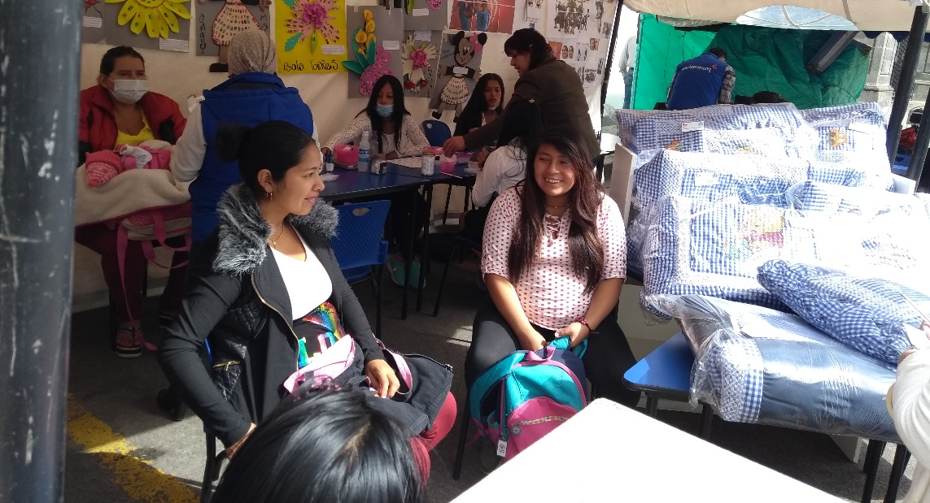
La Alcaldía de Pasto a través de la Secretaria de Salud invita a las madres gestantes del municipio, que están interesadas en participar en los cursos gratuitos de emprendimiento que se desarrollan en el marco del proyecto BIEN-NACER, a inscribirse, las capacitaciones iniciarán el 15 de agosto.
Los cursos ofertados son cuatro, Panadería y preparación de alimentos, Manualidades y decoración de eventos, Muñequería y lencería y Manicure, con un cupo para 15

Para inscribirse, en necesario cumplir con los siguientes requisitos:
- Tener menos de 5 meses de embarazo.
- Tener puntaje Sisben menor de 30.
- Tener disponibilidad de tiempo.
Cada curso cuenta con 15 cupos.

Las gestantes interesadas deben presentar los siguientes documentos en la oficina del proyecto BIEN-NACER, ubicada en la Secretaria de Salud ubicada en la sede de Anganoy de la Alcaldía de Pasto, de lunes a viernes de 8:00 am a 12:00 m y de 2:00pm a 6:00pm:
- Fotocopia del documento de identidad.
- Fotocopia del carné control prenatal.
- Fotocopia del carné de salud.
- Hoja puntaje Sisben.

Información: Secretaria de Salud Diana Paola Rosero. Celular: 3116145813 dianispao2@msn.com

Somos constructores de paz
SE ABRE CONVOCATORIA PARA EL LISTADO DE POSIBLES BENEFICIARIOS DEL PROGRAMA ESTRATÉGICO “MEJORAMIENTO DE VIVIENDA PARA LA POBLACIÓN VÍCTIMA DEL CONFLICTO ARMADO INTERNO”
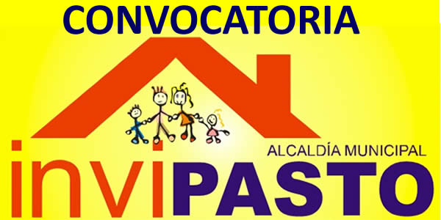
La alcaldía de Pasto a través del Instituto Municipal de la Reforma Urbana y Vivienda de Pasto – INVIPASTO, informa a la comunidad Víctima del Conflicto Armado Interno, residente en el sector rural del municipio de Pasto, que inicia el proceso de Convocatoria Abierta No. 002 de 2018, para la postulación al subsidio familiar de vivienda en la modalidad de mejoramiento de vivienda rural en los corregimientos de Catambuco, El Encano, Santa Bárbara y El Socorro.

El proceso de registro y recepción de documentos se llevará a cabo en las Oficinas de los Corregidores de Catambuco, El Encano, Santa Bárbara y El Socorro, en las siguientes fechas y horario:

FECHA | HORARIO | CORREGIMIENTO
Viernes 10 de agosto de 2018 | 8:00 a.m. - 5:00 p.m. | El Encano - Catambuco

El subsidio familiar ‘Mejoramiento de Vivienda’ es una modalidad que permite al hogar beneficiario, subsanar en su vivienda alguna carencia o deficiencia e incluye cinco componentes así:

- Construcción de pisos en concreto para erradicar pisos en tierra.
- Construcción de unidades sanitaria para garantizar un mínimo de habitabilidad.
- Construcción de cocinas saludables.
- Construcción de alcobas para disminuir los índices de hacinamiento.
- Cubiertas en buen estado para garantizar la protección de las inclemencias del clima.

Los hogares para postularse en la Convocatoria deben cumplir con los siguientes requisitos:

- Vivir en el área rural del municipio de Pasto, en los corregimientos de Catambuco, El Encano, Santa Bárbara y El Socorro.
- Que se encuentre incluido en el registro único de víctimas.
- Que no haya sido beneficiario de proyectos de mejoramiento de vivienda por parte del Estado
- Ser propietario de una vivienda ubicada en el área rural del municipio de Pasto, y que ésta se encuentre sin ningún tipo de gravamen y en deficientes condiciones de habitabilidad.
- No encontrarse la vivienda ubicada en zona de riesgo o amenaza de desastre natural.
- No encontrarse la vivienda ubicada en zona de reserva de obra pública o de infraestructura básica.
- No encontrarse la vivienda ubicada en una zona de protección de los recursos naturales.

Los hogares para postularse en la Convocatoria deben presentar los siguientes requisitos documentales:

- Fotocopia de la cédula de ciudadanía, tarjeta de identidad o registro civil según sea el caso de cada uno de los miembros integrantes del hogar.
- Certificado de libertad y tradición con fecha de expedición no mayor a 90 días, donde conste la titularidad de la propiedad de uno o varios miembros del hogar. En los casos, en que uno o varios miembros del hogar sean poseedores, se debe adjuntar el certificado de Sana Posesión expedido por autoridad competente.
- Certificación médica de discapacidad para los miembros del hogar que manifiesten dicha condición.

La verificación de la inclusión en el Registro Único de Víctimas se llevará a cabo a través de la Oficina de Atención a Víctimas de la Secretaría de Gobierno Municipal.

Como resultado de la recepción y revisión de los documentos, se obtendrán los listados de potenciales beneficiarios. Se priorizarán los hogares de madres cabeza de familia y hogares con algún integrante en condición de discapacidad.

El Instituto Municipal de la Reforma Urbana y Vivienda de Pasto “INVIPASTO”, adelantará el diagnóstico de carencias o deficiencias presentadas en la vivienda de cada uno de los hogares preseleccionados en la Convocatoria, asimismo, realizará el estudio socioeconómico de la familia postulante para efectos de caracterizar las condiciones habitacionales y priorizar las obras a ejecutar.

Se informa a los interesados en acceder al subsidio de Mejoramiento de Vivienda, que el trámite es gratuito, no se deje engañar por personas inescrupulosas que le ofrezcan tramitar el subsidio y le cobren por el mismo, denuncie a las autoridades competentes.

Información: Directora Invipasto Liana Yela Guerrero. Celular: 3176384714 liayelag@hotmail.com

Somos constructores de paz

ALCALDÍA DE PASTO CONMEMORARÁ LA SEMANA MUNDIAL DE LA LACTANCIA MATERNA
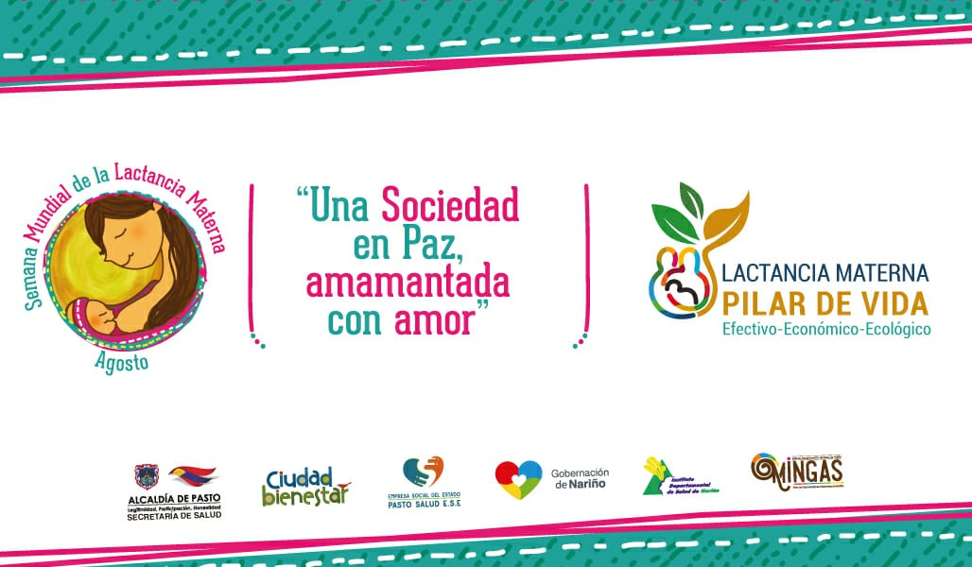
Con el propósito de celebrar la Semana Mundial de la Lactancia Materna, la Alcaldía de Pasto, a través de la Secretaría de Salud, ha organizado diferentes acciones que permitan reconocer, promover, apoyar y fomentar la lactancia materna.
Para esta conmemoración, se realizará un evento comunitario en cada una de las cuatro redes de prestación de servicio de salud: sur, occidente, oriente y norte, donde se creará un sendero lúdico-pedagógico, que tendrá en su trayecto, unas estaciones relacionadas con temas de la Semana Mundial de la Lactancia Materna y que estará dirigido a las instituciones y a la comunidad.
Las fechas para la realización del sendero lúdico-pedagógico son las siguientes:
- Red Sur, agosto 14, en Catambuco, en la Escuela en horas de la tarde
- Red Occidente, agosto 16, barrio San Vicente, en la Cancha, aún está por confirmar, en horas de la tarde.
- Red Oriente: agosto 23, en el Coliseo Sur Orientales, en horas de la mañana
- Red Norte, agosto 29, en el Parque Infantil, en horas de la tarde.
La Secretaria de Salud Diana Paola Rosero Zambrano dijo que con esta actividad se pretende sensibilizar a la población frente a la importancia y promoción de la lactancia materna y su impacto positivo en las condiciones socioeconómicas del núcleo familiar. “Se procura fomentar, mediante la articulación institucional con las EPS, IPS y grupos de apoyo, la promoción de la importancia de la lactancia materna para el desarrollo sostenible. Además, comunicar los beneficios para la madre, el niño, la familia, la sociedad, el medio ambiente y promover la donación de leche humana”, afirmó la secretaria.
Esta celebración propiciará alianzas con instituciones públicas, privadas y actores sociales, encaminadas a apoyar y fomentar la lactancia materna, mediante el compromiso, la divulgación y cumplimiento de la normatividad vigente. Se socializará en las instituciones la normatividad vigente en lactancia materna y el apoyo dirigido a promover la ‘Estrategia de Banco de Leche Humana’.
Finalmente, se realizará la ceremonia de certificación de las seis IPS del municipio de Pasto con enfoque integral, en la Estrategia Instituciones Amigas para la Mujer y la Infancia (IAMII), ellas son: ESE Pasto Salud: Hospital Civil, Centro de Salud Pandiaco, el Progreso, La Laguna y Genoy y de las IPS Privadas Cooemssanar Especialidades. En estos espacios, se podrá hablar de los retos para el año 2019 y se reflexionará sobre la Semana Mundial de la Lactancia Materna en el municipio de Pasto.
Información: Secretaria de Salud Diana Paola Rosero. Celular: 3116145813 dianispao2@msn.com

Somos constructores de paz

CUARTO EVENTO “PIES EN LA CALLE, CORAZÓN EN EL CIELO: IDENTIDAD Y RESIGNIFICACIÓN CIUDADANA DEL HABITANTE DE CALLE”

“PIES EN LA CALLE, CORAZÓN EN EL CIELO: IDENTIDAD Y RESIGNIFICACIÓN CIUDADANA DEL HABITANTE DE CALLE”, es un evento interinstitucional que comparte espacios de igualdad, identidad, solidaridad y afecto con la población habitante de calle como sujeto de derecho, una conexión humana desde las capacidades que procede del otro, de lo imaginario y de lo simbólico, son espacios en el que el individuo siente ser alguien, ser una persona única, en las diferentes formas de ser y estar en el mundo, en este evento se busca generar acciones de sensibilización y movilización de toda la comunidad a través del reconocimiento de las historias de vida de quienes viven en la calle como sus vivencias familiares, sociales y culturales, haciendo visible lo invisible, se pretende potenciar un espacio cargado de emociones, reflexiones y de reconocimiento del otro como sujeto individual y colectivo.
Este evento es liderado por el equipo de la dimensión Gestión Diferencial de Población Vulnerables de Acciones Colectivas de la ESE Pasto Salud y Secretaría Municipal de Salud, a través de la estrategia de Movilización Social: “CIUDAD BIENESTAR”, así mismo se articulan activamente la Gobernación de Nariño a través de la Secretaría de Equidad de Género e Inclusión Social y la Secretaría de Bienestar Social Municipal.
Por ello el próximo 13 de septiembre, a la 8:00 am en la Plaza del Carnaval, se llevará a cabo una jornada innovadora en la construcción de acciones políticas y sociales para la atención integral y reconocimiento de la población habitante de calle, una oportunidad y garantía del derecho a la salud y el buen vivir. Se ofrecerán espacios para el fortalecimiento de las capacidades humanas y la identidad, como círculos de palabra, expresión artística, lectura, aseo personal y entrega de kits, corte de cabello; uso del tiempo libre a través de la recreación, juegos de mesa, fútbol, atención psicosocial y en salud a través de servicios odontológicos, médicos, centro de escucha, baciloscopias para detección de Tuberculosis, tamizaje de riesgo cardiovascular y prueba rápida de VIH, censo y caracterización. Así mismo, se entregará ropa, desayuno, almuerzo y atención a las mascotas.
Las instituciones que apoyan el evento son: Pasto Deportes, Fundación Emssanar, Registraduría, Policía Nacional, Dirección administrativa de Espacio Público, Secretaria de Educación, Secretaría de Planeación, Secretaria de Desarrollo Económico, Secretaria de Desarrollo Comunitario, Secretaria de Cultura, Defensoría del Pueblo, Instituto Departamental de Salud, Personería, ICBF, SENA, Dirección de Juventud, Universidades, las Fundaciones: “En Él Hay Esperanza” y “Shadday”
Los actores vinculados en este evento invitan a toda la comunidad durante el mes de agosto a participar activamente con las donaciones de alimentos no perecederos, ropa en buen estado, útiles de aseo personal e implementos artísticos para la actividad lúdica que se realizará el próximo13 de septiembre, los puntos de recolección son:
INSTITUCION | LUGAR | DIRECCION
Pasto Salud ESE | Sede Administrativa Pasto Salud ESE Primer Piso – cerca de la plaza del carnaval. frente a la ferretería Argentina | Carrera 20 Número 19B – 22 Centro
Red Oriente | Centro de Salud Lorenzo | Calle 18 A Número 3 E 08 Lorenzo
Red Occidente | Centro de Salud Tamasagra | Calle 8 F Número 22 B – 95 Tamasagra
Red Norte | Hospital Civil | Carrera 24 Número 29-50 Calvario
Red Sur | Centro Hospital La Rosa | Diagonal 12 A Número 3A-19 La Rosa
Alcaldía de Pasto | Secretaria de Salud | CAM Anganoy Los Rosales II
 | Secretaria de Bienestar Social | Carrera 26 Sur Número 6-80 Mijitayo

Somos constructores de paz

PARA BENEFICIARIOS DEL PROGRAMA “MÁS FAMILIAS EN ACCIÓN” SE REALIZARÁ LA VERIFICACIÓN DEL CUMPLIMIENTO DE CRECIMIENTO Y DESARROLLO PERÍODOS DE ABRIL Y MAYO, PARA MENORES DE 0 A 6 AÑOS
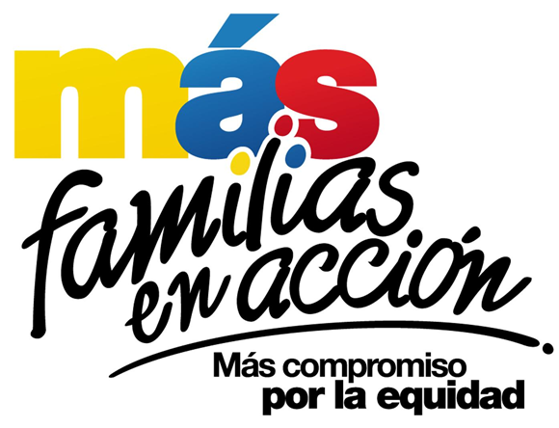
El programa Más Familia en Acción informa a los beneficiarios que reciben su incentivo por crecimiento y desarrollo de los niños y niñas de 0 a 6 años de edad, que entre el 6 y el 10 de agosto del presente año, en horario de atención de 8:00 a 11.00 de la mañana y de 2.00 a 5.00 de la tarde, se verificará cumplimiento de control de crecimiento y desarrollo de los periodos comprendidos de abril y mayo.
Por lo anterior, se solicita a las tituladas acercarse hasta las instalaciones del programa de Más Familias en Acción, ubicado en las instalaciones de la Secretaria de Bienestar Social - Antiguo INURBE Avenida Mijitayo, con el libro de control y código de beneficiario, para así hacer efectivo su incentivo por cumplimiento.
Información: Álvaro Javier Zarama Burbano, Subsecretario de Promoción y Asistencia Social, celular 3165774170
Somos constructores de paz

SECRETARÍA DE SALUD DE PASTO INVITA A LA COMUNIDAD A TOMAR PRECAUCIONES PARA PREVENIR LA VARICELA

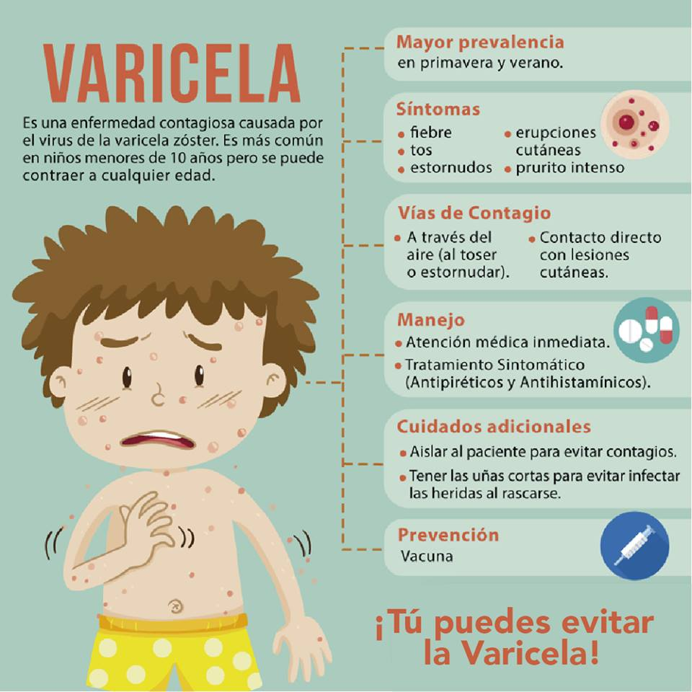

Debido al incremento en el número de infectados por Varicela en el municipio, la Alcaldía de Pasto a través de la Secretaría de Salud invita a toda la comunidad a seguir las recomendaciones para prevenir la aparición de nuevos casos y evitar probables complicaciones. Ya que la varicela es una enfermedad de inicio agudo, altamente contagiosa, con brotes tipo vesicular (ampollas), acompañado de prurito (rasquiña).

La Varicela es una enfermedad que se transmite de persona a persona por contacto directo, por dispersión en el aire de secreciones de la nariz, faringe y por el líquido de las vesículas (ampollas). Se puede presentar a cualquier edad, pero es más frecuente en la niñez.

Antes del brote, la persona puede presentar fiebre moderada, malestar general o pérdida del apetito, durante uno o dos días. Este brote forma costras o carachas semejantes a un ojo de pescado.

Medidas preventivas:

- Lavarse las manos con frecuencia.
- No compartir objetos personales (cigarrillos o comida).
- Usar un pañuelo o barrera para estornudar o toser.
- Realizar desinfección del material contaminado con secreciones nasofaríngeas.
- Aislar a la persona enferma, hasta que las costras se caigan (mínimo 15 días), para evitar el contagio.
- Mantener buena ventilación e higiene de la casa, de la institución escolar o del sitio de trabajo, donde permanecen los enfermos.
- Mujeres Embarazadas, personas con cáncer o leucemia y personas con las defensas bajas, deben evitar contacto con personas con Varicela.
- Mantener las uñas cortas de las personas con varicela, para evitar infecciones producidas por el rascado.
- Estar pendiente de la aparición de signos y síntomas en los niños y niñas, con el fin de detectar nuevos casos, los cuales deben aislarse de los otros niños.
- Los niños enfermos pueden regresar al Jardín, escuela o colegio, solo cuando se les haya caído las costras o carachas completamente.
- Consultar con su IPS, e informar al médico, sobre los síntomas presentes.

Información: Secretaria de Salud Diana Paola Rosero. Celular: 3116145813 dianispao2@msn.com

Somos constructores de paz

Oficina de Comunicación Social
Alcaldía de Pasto

